【社区动态】富民社区组织召开关于清理居民小区楼道堆物及电动自行车“飞线充电”工作会议
富民社区居委会 奈曼旗和谐富民
2025年08月29日
为切实消除居民小区消防安全隐患，保障居民生命财产安全，按照《奈曼旗居民小区楼道堆物及电动自行车“飞线充电”专项整治工作方案》要求，2025年8月29日上午，富民社区组织召开关于清理居民小区楼道堆物及电动自行车“飞线充电”工作会议。
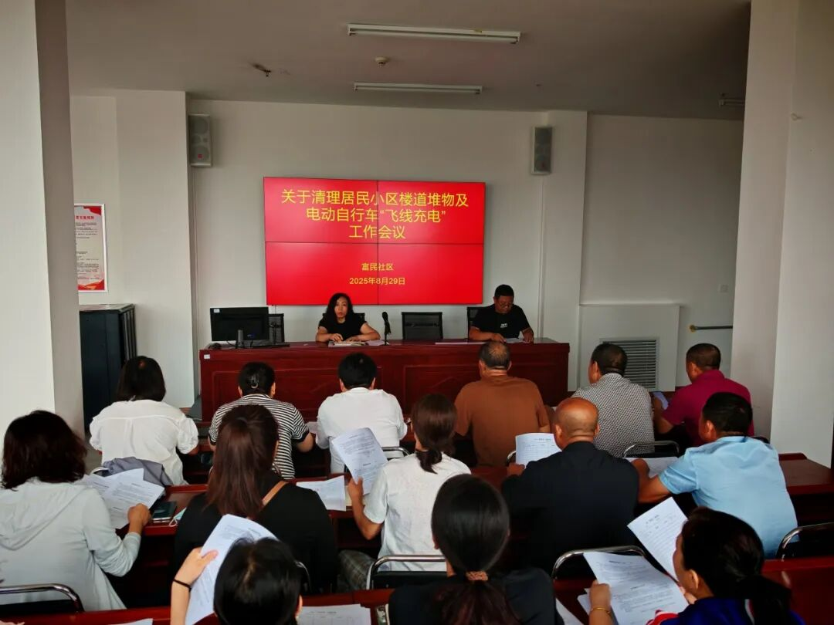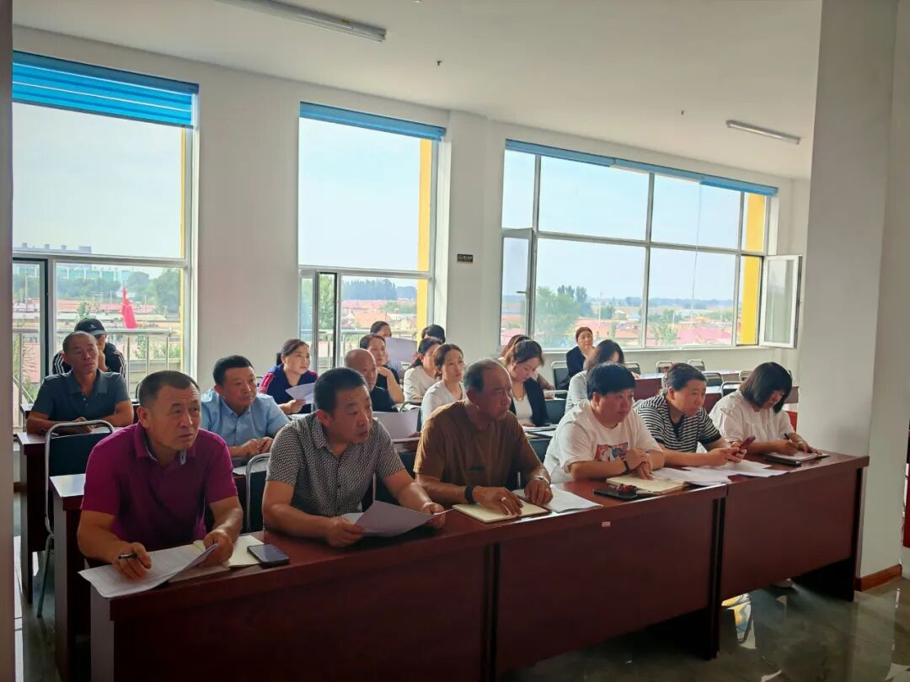
会议首先向参会人员宣读了《关于清理居民小区楼道堆物及电动自行车“飞线充电”的公告》，清晰传达整治工作的区域内容、整治步骤时间以及处罚措施。随后，会议结合社区实际情况，对工作进行了详细分工。社区联合共驻共建单位进行划片分组入户宣传，向居民耐心讲解楼道堆物、飞线充电的安全危害，引导居民主动清理自家楼道堆积的杂物，规范电动自行车充电行为。
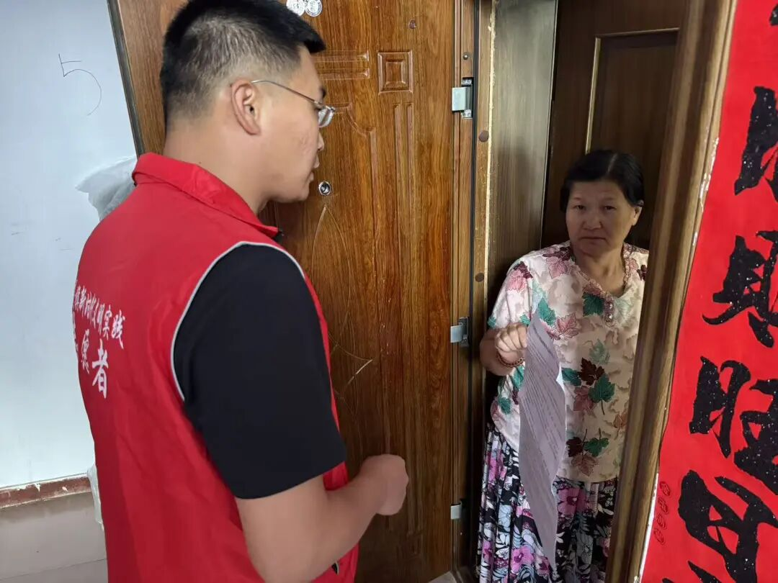
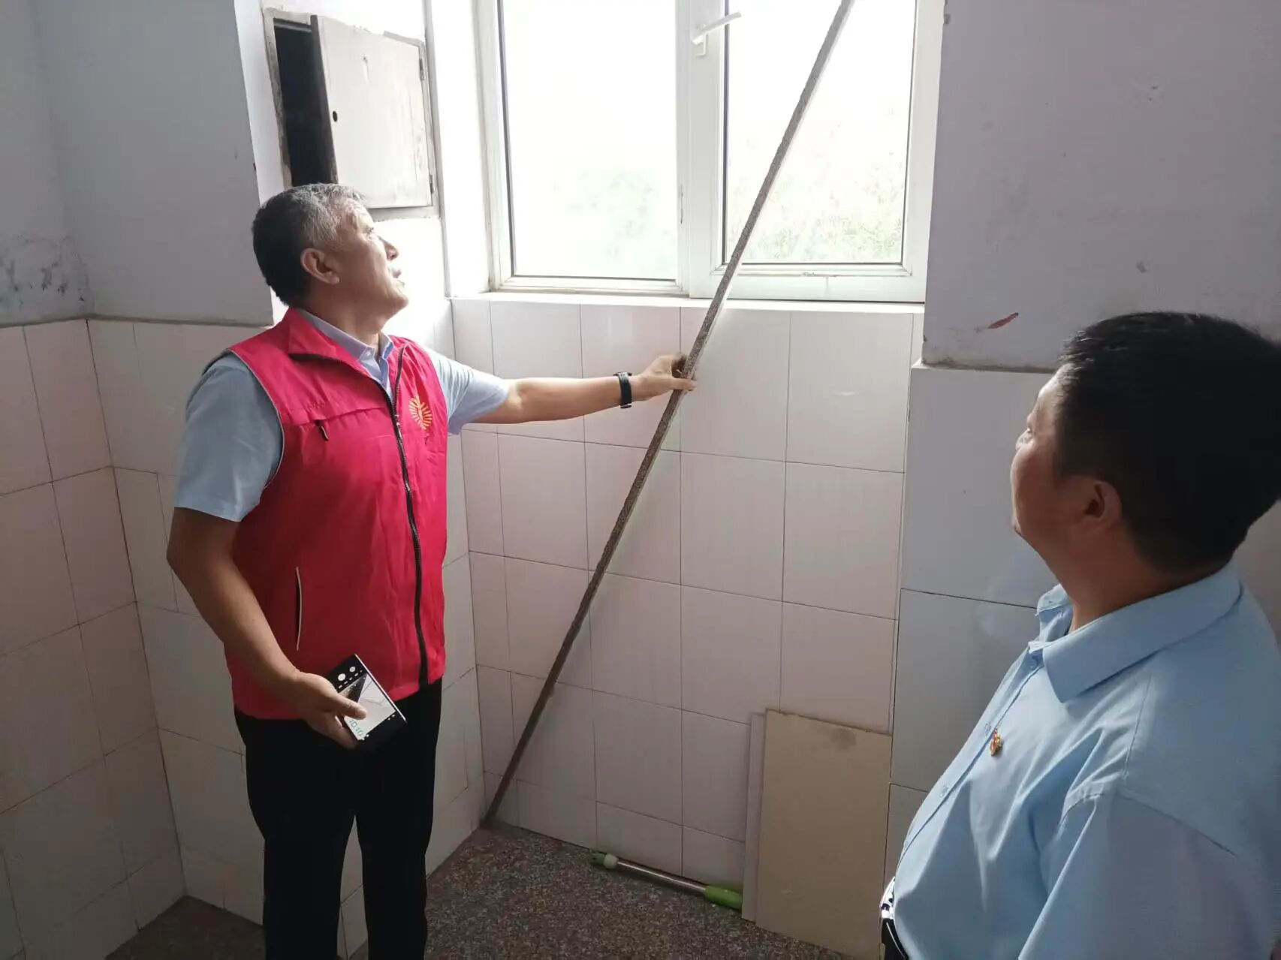
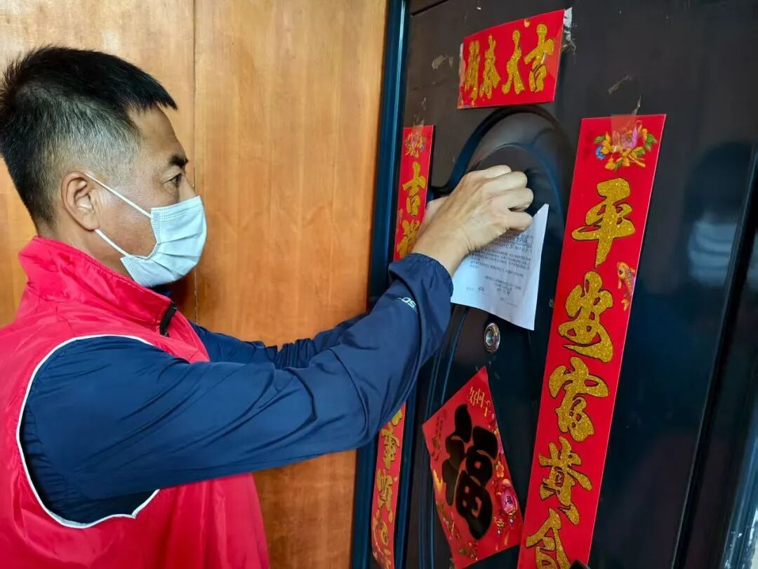
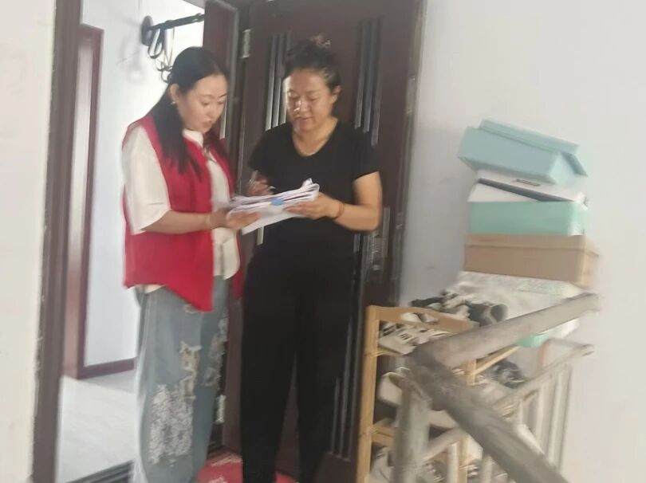
此次居民小区楼道堆物清理及电动自行车“飞线充电”整治工作，是富民社区排查治理消防安全隐患的重要举措，通过前期宣传引导，有效提高了居民的安全意识和主动参与度，为后续集中整治奠定了良好基础。
下一步，富民社区将继续坚持“预防为主、防治结合”的原则，持续推进居民小区楼道堆物清理与电动自行车规范充电工作，定期开展“回头看”，切实筑牢小区消防安全防线，为居民营造安全、整洁、宜居的生活环境。

